見積依頼一覧
環境政策局 東部まち美化事務所 左京エコまちステーション
（担当：板倉）
電話：３６６－０８２１
FAX：３６６－１３７４
- 品名等
Ｎｏ． | 品名 | 数量 | 備考
1 | わくわくけしごむコレクション 100個入 １２セット 消しゴム つかみ取り 乗り物 食べ物 動物 景品 販促 ノベルティ 粗品  消しゴムサイズ：約3〜4cm  ボックスサイズ：約20×20×14cm  材質：SBS  荷姿：つかみ取りBOX入  日本製  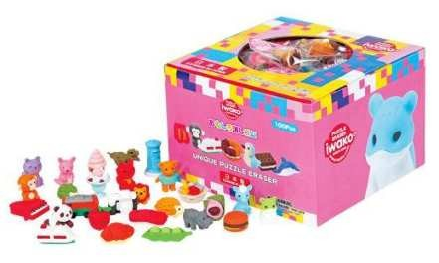 | 100個入  １２セット
- 納入期限 令和８年２月２７日（金）
- 納入場所 京都市左京区松ヶ崎堂ノ上町７－２ 左京区役所２階 左京エコまちステーション
- その他
  - 見積書の宛先は「京都市長」でお願いします。
  - 見積額には消費税込合計金額を記載し，税込みであることを明記願います。
  - 最低価格でお見積りいただいた業者様にのみご連絡させていただきますので，ご了承ください。契約が成立した際には，見積書原本（登録社印及び代表者印を押印したもの。）の提出をお願いします。
  - 特に記載のない限り同等品での見積は認めません。
  - プラの個包装がない状態で、納品をお願いします。
【連絡先】
〒６０６－８５１１
京都市左京区松ヶ崎堂ノ上町７－２ 左京エコまちステーション 板倉
電話：３６６－０８２１ FAX：３６６－１３７４

